[基金委调查！华中科技大学同济医学院附属协和医院赵刚&王春友2015年论文被关注](https://mp.weixin.qq.com/s?__biz=MzkyODUyMDc5MQ==&mid=2247501353&idx=2&sn=9ad71874173eddd11acf8ce706735a49)

[天眼学术](javascript:void(0);)2025-04-23 00:05:37湖南

《Oncotarget》2015 Nov 24;6(37):39661-75.

doi: 10.18632/oncotarget.5350.

#1***Tylodelphys excavata***于2025年4月发表评论

比预期的要相似得多。

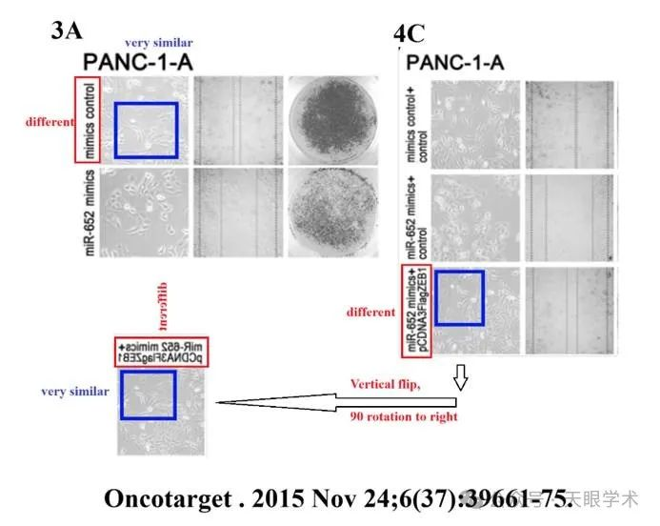

#2***Tylodelphys excavata***于2025年4月发表评论

比预期的要相似得多。

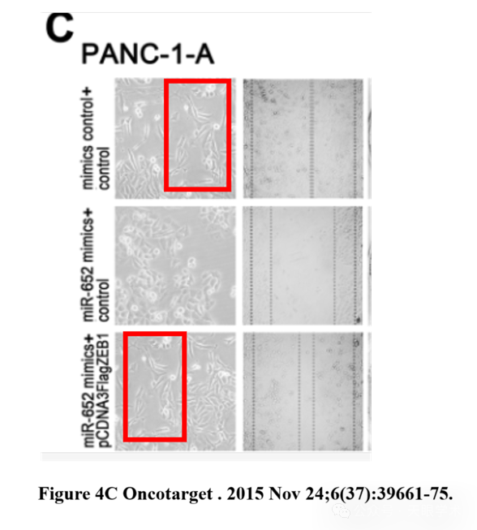

衔接：

https://pubmed.ncbi.nlm.nih.gov/26498682/

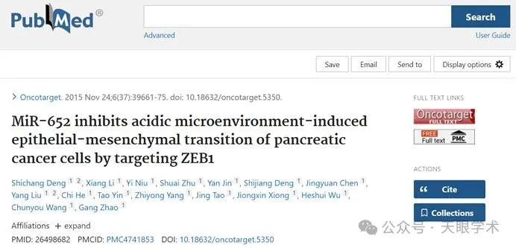

作者简介：

赵刚， 男，主任医师、三级教授、博士生导师。华中卓越学者特聘专家，留德博士后，协和医院急诊医学科主任、急诊创伤外科主任。湖北省医学会肠外与肠内营养分会副主任委员，武汉市医学会急诊创伤外科分会副主任委员，中国抗癌协会胰腺癌专业委员会秘书长兼常委，中国研究型医院协会胰腺专业委员会副秘书长兼常委，中国研究型医院协会急性胰腺炎专业委员会委员，中国医师协会神经内分泌肿瘤分会委员，中国医学装备学会外科装备分会委员。中华外科青年学者研究社胰腺学组委员，中华消化外科菁英荟胰腺学组委员。中华外科杂志、中华消化外科杂志、中华普通外科杂志、中国实用外科杂志、Molecular Cancer Research等中外期刊的编委及通讯审稿专家。主持国家自然科学基金6项，华中科技大学临床研究项目3项，发表SCI论文30余篇。作为主要研究人员获湖北省科技进步一等奖2次，中华医学会二等奖1次，中华医学会三等奖1次，教育部科技进步二等奖1次，武汉市科技进步一等奖1次。从事临床工作近20年，擅长重症急性胰腺炎微创治疗，复杂急腹症腹腔镜手术，多发伤及外科急危重症的综合救治，消化道肿瘤的腹腔镜手术治疗。

王春友，男，教授、主任医师、博士研究生导师，华中科技大学同济医学院附属协和医院胰腺外科中心。多次受邀在全国范围内进行手术演示并多次主办胰腺外科学术研讨班。紧密跟踪科学前沿，对特殊类型胰腺炎独特病理生理机制、胰腺癌干细胞及分子生物学机制、胰腺移植、胰岛干细胞移植等开展了高水平的研究，获得4项国家自然科学基金和多项省、部级科研基金的资助并取得多项科研成果。主编和参编医学专业参考书10余部。已培养外科学硕士、博士研究生100余名。长期从事胰腺疾病研究，是国内著名的胰腺外科专家。

评论衔接：

https://pubpeer.com/publications/52F7BF58396703A68106E2FE2112FC#0

免责声明：

本报道中的信息均来源于学术网站及已公开资料，我们对其准确性及完整性不做任何保证。如果有任何纰漏或不实之处，请通过QQ 642007239与我们联系。